1. Подключитесь к серверу для выполнения практических работ, используя клиент для протокола ssh: ssh, putty, smartty (попробуйте их все и остановитесь на наиболее удобном для вас).
2. Запустите новую сессию утилиты screen, с именем по умолчанию, посмотрите список подключенных пользователей командой **w**, отключитесь от сессии.

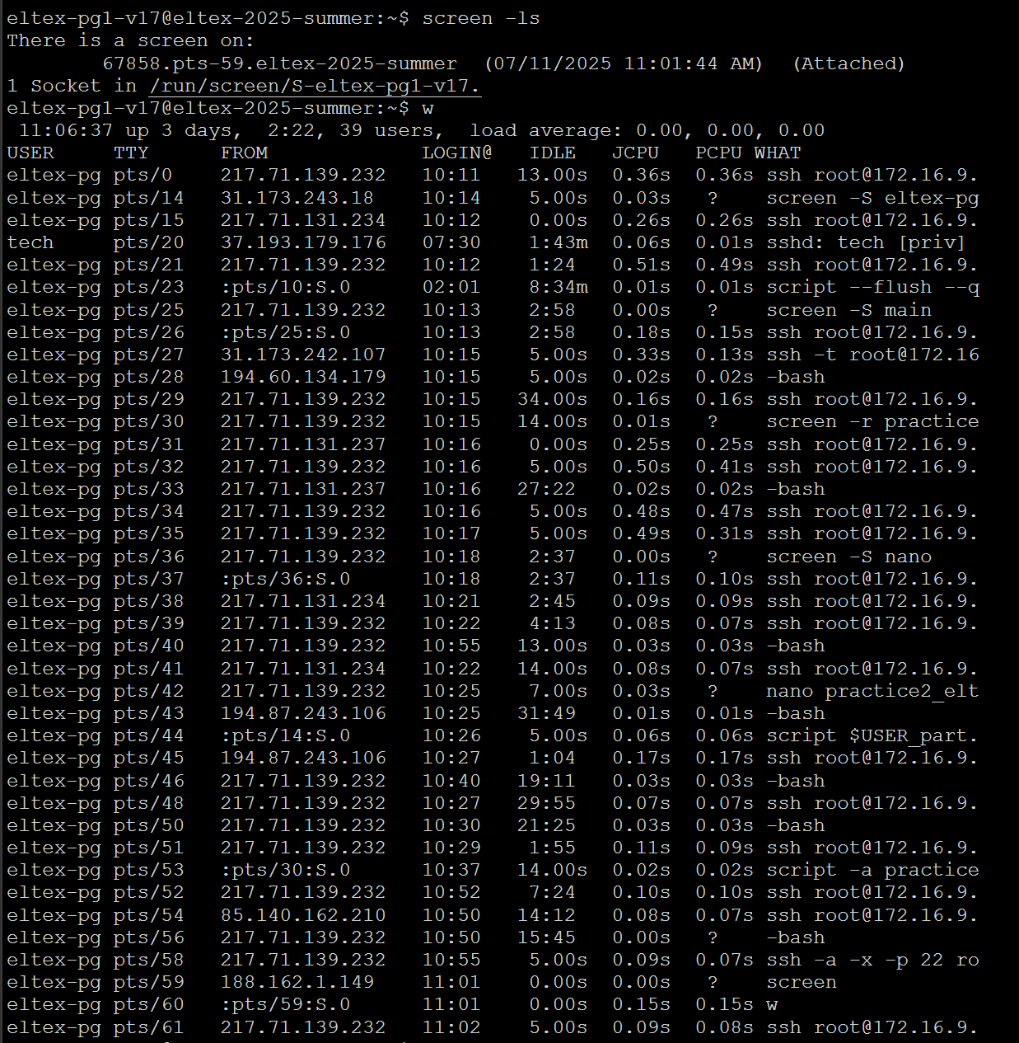

1. Запустите отсоединенную сессию утилиты screen, при этом запустите в этой сессии команду top. Назовите сессию именем «top».

Изображение выглядит как текст, снимок экрана, число, Шрифт

Содержимое, созданное искусственным интеллектом, может быть неверным.

1. Получите список сессий, созданных утилитой screen.

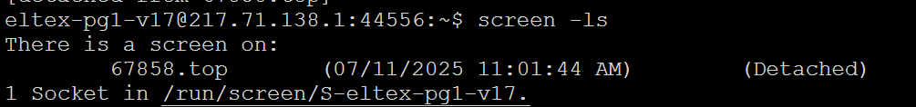

1. Подсоединитесь к сессии top.
2. Создайте еще одно окно в сессии top.
3. В созданном окне выполните команду:

watch /usr/bin/vmstat

Изображение выглядит как снимок экрана, текст, Шрифт

Содержимое, созданное искусственным интеллектом, может быть неверным.

1. Получите список окон.

Изображение выглядит как текст, снимок экрана, Шрифт, число

Содержимое, созданное искусственным интеллектом, может быть неверным.

1. Переименуйте второе окно как «vmstat».

Изображение выглядит как текст, снимок экрана, Шрифт, число

Содержимое, созданное искусственным интеллектом, может быть неверным.

1. Перейдите в окно, в котором работает top.
2. Отсоединитесь от сессии top.
3. Запустите новую сессию и запустите в окне команду: vi report_part1.txt
4. Отсоединитесь от сессии и получите список сессий.

Изображение выглядит как текст, снимок экрана, Шрифт

Содержимое, созданное искусственным интеллектом, может быть неверным.

1. Отключитесь от сервера, используя команду logout или комбинацию клавиш Ctrl+D
2. Подключитесь к серверу (как в п.1), и получите список сессий screen

Изображение выглядит как текст, снимок экрана, Шрифт

Содержимое, созданное искусственным интеллектом, может быть неверным.

1. Подключитесь к сессии с редактором и запишите в файл

"ФИО часть 1 модуля 1 успешно завершена дата и время"

1. Закройте редактор, сохранив файл и закройте все сессии screen.
2. Запустите новую сессию с именем "`whoami`_part2". Все команды сохраняйте в файле $USER_part.log, проследите за тем, чтобы он не содержал esc-последовательности форматирования и расцветки.



1. С помощью механизма дополнения имен команд выведите все команды, которые начинаются на «ls».

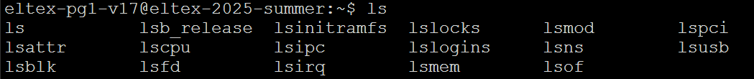

1. С помощью механизма дополнения имен переменных выведите все переменные, которые начинаются с «HIST».



1. Узнайте, сколько команд может храниться в файле истории.



1. Выведите имена файлов и каталогов из домашнего каталога, которые начинаются с «.».



1. Настройте вывод даты выполнения команд, хранящихся в истории.

Изображение выглядит как текст, снимок экрана, Шрифт

Содержимое, созданное искусственным интеллектом, может быть неверным.

1. Настройте автоматическое сохранение набираемых команд в файле истории:Изображение выглядит как текст, снимок экрана, Шрифт

   Содержимое, созданное искусственным интеллектом, может быть неверным.
2. Создайте переменную DATE, в которую запишите текущую дату. Проверьте содержимое переменной.

Изображение выглядит как текст, снимок экрана, Шрифт

Содержимое, созданное искусственным интеллектом, может быть неверным.

1. Создайте переменную TIME, в которую запишите текущее время. Проверьте содержимое переменной.

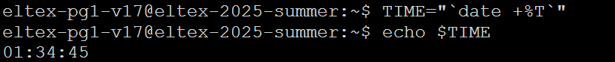

1. Создайте переменную DATE_TIME в которую поместите значения из переменных DATE и TIME, разделенных пробелом. Проверьте содержимое переменной.



1. Выведите имена файлов, содержащие хотя бы одну цифру, из каталогов /bin и /sbin.



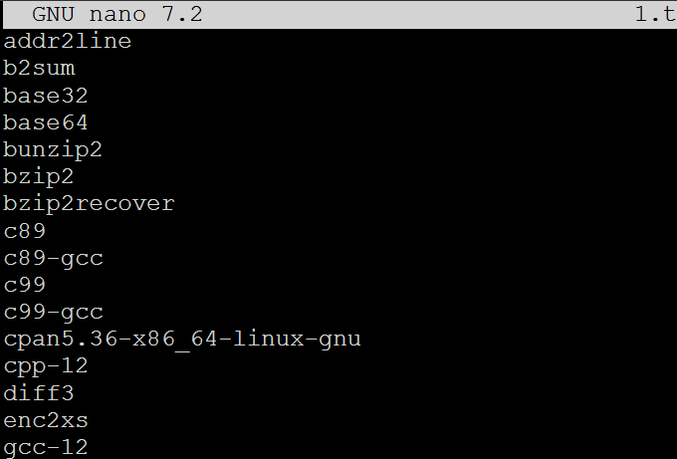

1. Измените приглашение так, чтобы выводились имя хоста, имя пользователя и время: имя_пользователя@имя_хоста-HH:MM> (Используйте переменные bash и команду date)



1. Сделайте так, чтобы в запускаемом интерпретаторе bash выводилось приглашение, установленное в родительском интерпретаторе bash.

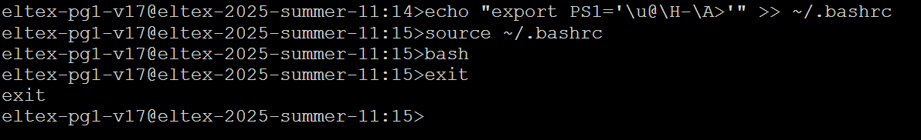

1. Одной командной строкой создайте в домашнем каталоге подкаталоги для каждого месяца текущего года вида YYYY-MM(год реализуйте с помощью команды date и командной подстановки).

Изображение выглядит как текст, снимок экрана, Шрифт

Содержимое, созданное искусственным интеллектом, может быть неверным.

1. Перейдите в домашний каталог, создайте файл $USER_part3.log. Используемые в разделе 3 команды дописывайте в файл командой echo, не забудьте про экранирование.



1. Создайте иерархию вложенных каталогов D1/D2/D3.

Изображение выглядит как текст, снимок экрана, Шрифт

Содержимое, созданное искусственным интеллектом, может быть неверным.

1. В каталоге D2 создайте обычный пустой файл file.txt.
2. Добавьте произвольный текст в файл file.txt.

Изображение выглядит как текст, Шрифт, снимок экрана, линия

Содержимое, созданное искусственным интеллектом, может быть неверным.

1. В каталоге D3 создайте символическую и жесткие ссылки на file.txt.
2. Докажите, что ссылки созданы успешно.

Изображение выглядит как снимок экрана, текст

Содержимое, созданное искусственным интеллектом, может быть неверным.

1. Переместите файл file.txt в каталог D1.

Изображение выглядит как текст, Шрифт, снимок экрана

Содержимое, созданное искусственным интеллектом, может быть неверным.

1. Проверьте работу ранее созданных ссылок на файл file.txt. Какая ссылка оказалась рабочей и почему?

soft_link перестала работать из-за перемещения файла

1. Удалите каталог D2 со всем содержимым.

Изображение выглядит как текст, Шрифт, снимок экрана

Содержимое, созданное искусственным интеллектом, может быть неверным.

1. Найдите все файлы в системе размером больше 20МБ. Убедитесь в том (du), что найденные файлы имеют нужный размер. Запишите в файл $USER_part3_gt50M.log список найденных файлов.



Изображение выглядит как текст, снимок экрана, Шрифт

Содержимое, созданное искусственным интеллектом, может быть неверным.

1. В домашнем каталоге и его подкаталогах найдите обычные файлы, которые были изменены в течение последних 24х часов.

Изображение выглядит как текст, снимок экрана, Шрифт

Содержимое, созданное искусственным интеллектом, может быть неверным.

1. В каком каталоге находится команда find?

Изображение выглядит как текст, Шрифт, снимок экрана, типография

Содержимое, созданное искусственным интеллектом, может быть неверным.

1. Определите характер содержимого файла find командой file
2. Установите, к какому типу относятся файлы /boot/initrd.img*.

